Consigne : Range les personnages dans l’ordre de leur arrivée et mets en dessous la somme qu’ils ont donnée à Compère Lapin.
Compétence : Mémoriser une histoire.

Matériel pour un élève

 |  |  | 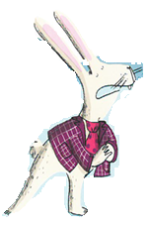
 |  | 

Consigne : Range les personnages dans l’ordre de leur arrivée et mets en dessous la somme qu’ils ont donnée à Compère Lapin.
Compétence : Mémoriser une histoire.

Matériel pour un élève

